ČETRTEK, 4. 2. 2021
SLJ: VELIKA TISKANA ČRKA J
DANES BOŠ ZOPET SPOZNAL NOVO ČRKO. TO JE VELIKA TISKANA ČRKA J. RAZMISLI IN POVEJ VSAJ DVE BESEDI, KI SE ZAČNETA NA J. POZNAŠ KAKŠNO BESEDO, KI JE J VMES? SEDAJ PA ŠE NAJTEŽJI DEL. POZNAŠ BESEDO, KI SE KONČA NA J? RAZMISLI. NAMIG (ZELO HITER PTIČ Z DOLGIM VRATOM).
SEDAJ PA SI POGLEJ KAKO ZAPIŠEMO ČRKO J
https://nasaulica.si/datoteke/Prikaz_pisanja_crk/story_html5.html

- ČRKO J NAJPREJ S PRSTOM POVLECI 5 KRAT PO ZRAKU
- SEDAJ S PRSTOM ČRKO J NAPIŠI NA MIZO
- POVADIŠ LAHKO TUDI V ZDROB ALI NEKOMU NA HRBET
SEDAJ PA ODPRI DZO NA STRANI 20. NAJPREJ DOLOČI KJE SE SKRIVA GLAS J PRI SLIČICAH V ZELENEM POLJU IN POBARVAJ USTREZEN PROSTORČEK. NATO ZAPIŠI ČRKO J PRI BINETU. PREBERI V SMERI PUŠČIC IN NALOGO PRI PERESU.
SEDAJ VZEMI ČRTASTI ZVEZEK IN Z RDEČO BARVICO ZAPIŠI ČRKO J. NAREDI PRSTEK PRESLEDKA IN NADALJUJ S SVINČNIKOM. PAZI, DA BO OŠILJEN. PONOVI ŠE ENKRAT. SEDAJ PA PREPIŠI BESEDE, KI JIH NAJDEŠ PRI NALOGI S PERESOM.
KO KONČAŠ SI IZBERI TRI BARVE IN NAREDI ENO BARVNO VRSTICO S ČRKO J.
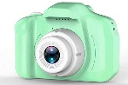 NALOGO POŠLJITE UČITELJICAMA

MAT: ŠTEVILA DO 6
POIŠČI KARTONČKE OD 1 DO 5. POTREBUJEŠ PA ŠE ENEGA PRAZNEGA, NA KATEREGA ZAPIŠI ŠTEVILO 6.
- KARTONČKE POSTAVI OD NAJMANJŠEGA ŠTEVILA DO NAJVEČJEGA IN ŠTEVILA PREBERI. NAD VSAK KARTONČEK POSTAVI USTREZNO ŠTEVILO KOCK (GUMBOV, FIŽOLOV…).
- KARTONČKE POSTAVI OD NAJVEČJEGA ŠTEVILA DO NAJMANJŠEGA IN ŠTEVILA PREBERI.
- ZA VSAKO ŠTEVILO POKAŽI TOLIKO PRSTOV.
PRIPRAVI SI SDZ/2.
- NA STRANI 15 S SVINČNIKOM NADALJUJ ZAPIS ŠTEVILA 6. PRI ZAPISU BODI NATANČEN/A IN PAZI NA KVADRATEK PRESLEDKA.

- OBRNI LIST NAPREJ, KJER BOŠ REŠIL/A ŠE NALOGE NA STRANI 16 IN 17.
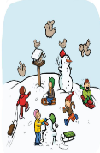
KAJ POMENI RISBA , KI JE OB OKENCU? TO POMENI, DA BOŠ NA VELIKI SLIKI PREŠTEL/A SANKE IN NATO V OKVIRČEK ZAPISAL/A ŠTEVILO. ENAKO NAREDI ŠE ZA OSTALE PREDMETE/BITJA. DA TI BO LAŽJE, LAHKO PREŠTETE ELEMENTE TUDI ČRTAŠ.
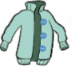
PREŠTEJ GUMBE IN OBLAČILO POVEŽI Z USTREZNIM ŠTEVILOM.
POGLEJ SLIKO IN POIMENUJ NARISANA OBLAČILA. OBLAČILA SO NARISANA TUDI V STOLPCU SPODAJ. DOLOČENO OBLAČILO PREŠTEJ ZGORAJ NA SLIKI, NATO PA NAD NJIM V STOLPCU POBARVAJ TOLIKO OKENC. PRI ŠTETJU SI POMAGAJ TAKO, DA PREŠTETO OBLAČILO PREČRTAŠ. ZA VSAKO OBLAČILO SI VZEMI DRUGO BARVICO.
PAZI, BARVAMO VEDNO OD SPODAJ NAVZGOR!
NATANČNO SI POGLEJ POBARVANE STOLPCE IN POVEJ:
- KOLIKO JE POSAMEZNIH OBLAČIL?
- KATERIH OBLAČIL JE NAJMANJ?
- KATERIH PA NAJVEČ?
- JE ČESA ENAKO MNOGO?
- JE KAP VEČ ALI MANJ KOT ROKAVIC? ZA KOLIKO?
- ZA KOLIKO JE BUND MANJ KOT ŠALOV?
- ŠE KAJ UGOTOVIŠ, ČE GLEDAŠ POBARVANE STOLPCE OD LEVE PROTI DESNI? (VSAKEGA NASLEDNJEGA OBLAČILA JE ZA ENEGA VEČ).
ČE ŽELIŠ, SE LAHKO MALO RAZGIBAŠ.
PREŠTEJ NARISANE PREDMETE IN ŠTEVILO NAPIŠI NA LIST.
POD VSAKO SLIČICO IMAŠ NAPISANO DEJAVNOST, KI JO MORAŠ TOLIKOKRAT OPRAVITI.
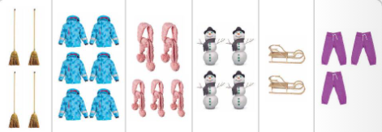
SONOŽNI - POČEPI - TREBUŠNJAKI - PREDKLON - POSKOKI PO - POSKOKI PO
POSKOKI LEVI NOGI DESNI NOGI

- USTNO RAČUNAJ!

SPO - KULTURNE USTANOVE

PONOVITEV SNOVI PREJŠNJE URE. STARŠ UČENCU ZASTAVI VPRAŠANJE. UČENEC ODGOVORI. ČE SE NE SPOMNI ODGOVORA, SI LAHKO PONOVNO OGLEDA PPT IZ PREJŠNJE URE.

VPRAŠANJA IN PRAVILNI ODGOVORI:
- KAKO JE BILO IME PREŠERNU? FRANCE
- KAKO SO GA KLICALI OTROCI? ZAKAJ? DR. FIG, KER JIM JE DELIL FIGE.
- ZA KOLIKO EUROV JE KOVANEC, NA KATEREM JE UPODOBLJEN PREŠEREN? 2 EURA.
- KJE SE JE RODIL? V VRBI NA GORENJSKEM
- KAJ JE BIL PO POKLICU? ODVETNIK
- KDO JE UGRABIL URŠKO? POVODNI MOŽ
- KDO JE NAPISAL SLOVENSKO HIMNO? FRANCE PREŠEREN
- V KATERO DEKLE JE BIL ZALJUBLJEN FRANCE PREŠEREN? V JULIJO
- KAKO SE IMENUJE SLOVENSKA HIMNA? ZDRAVLJICA

OB KULTURNEM PRAZNIKU IZOBESIMO TUDI SLOVENSKO ZASTAVO. PRERIŠI TO ZASTAVO V BREZČRTNI ZVEZEK (LAHKO JO TUDI PRILEPIŠ). OPIŠI ZASTAVO. NA ZASTAVI JE TUDI SLOVENSKI GRB. KATERA GORA JE NARISANA NA SLOVESKEM GRBU? (TRIGLAV)

POZNAMO PA TUDI KULTURNE USTANOVE. POZNAŠ KAKŠNO OD KULTURNIH USTANOV V HRASTNIKU? SI JIH ŽE OBISKAL? KAJ SE DOGAJA V TEH KULTURNIH USTANOVAH?

KNJIŽNICA ANTONA SOVRETA HRASTNIK
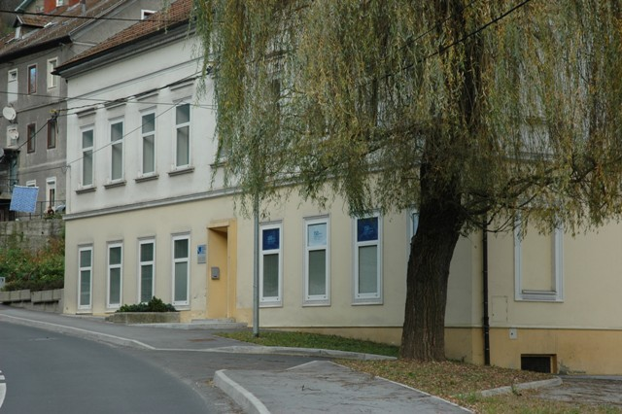
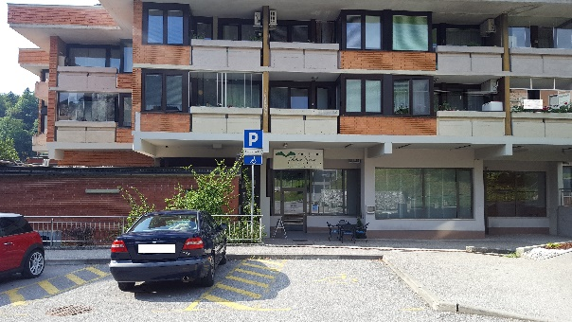

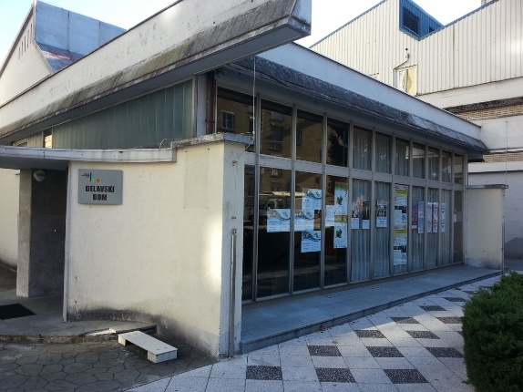
MUZEJ

DELAVSKI DOM

KULTURNI DOM – DOL PRI HRASTNIKU
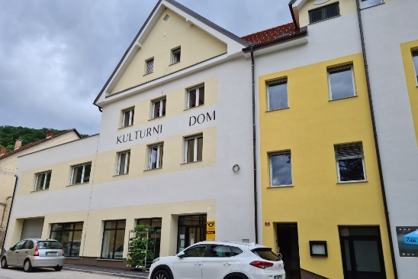

ŠPO: VAJE ZA RAVNOTEŽJE
DANES BOŠ S SPODNJIMI VAJAMI URIL SVOJE RAVNOTEŽJE.
1. STOJA NA ENI NOGI
STOPI NA ENO NOGO, DRUGO PA DVIGNI ČIM VIŠJE IN POSKUŠAJ ČIM DLJE DRŽATI RAVNOTEŽJE. VAJO LAHKO NAREDIŠ TEŽJO TAKO, DA ZAMIŽIŠ.
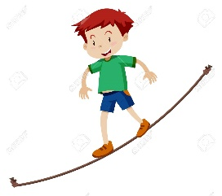

2. HOJA PO VRVICI ALI ČRTI
NA TLA POLOŽI VRVICO IN HODI PO NJEJ TAKO, DA DAJEŠ ENO NOGO PRED DRUGO.

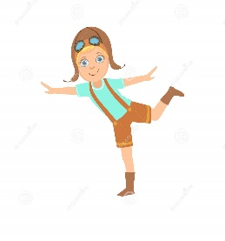
3. LASTOVKA
TUDI LASTOVKA JE SUPER VAJA ZA RAVNOTEŽJE. STOPI NA ENO NOGO S CELIM STOPALOM IN ODROČI ROKE. TRUP GRE V PREDKLON, DRUGO NOGO MEDTEM IZTEGNI. POGLED NAJ BO USMERJEN NAPREJ V ENO TOČKO IN SKUŠAJ ČIM DLJE OHRANITI RAVNOTEŽJE.
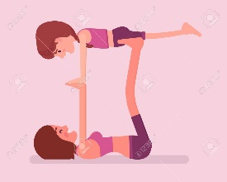
Z MAMICO ALI OČKOM LAHKO POSKUSIŠ TUDI TOLE.

NE POZABI NA GIBANJE NA SVEŽEM ZRAKU.
